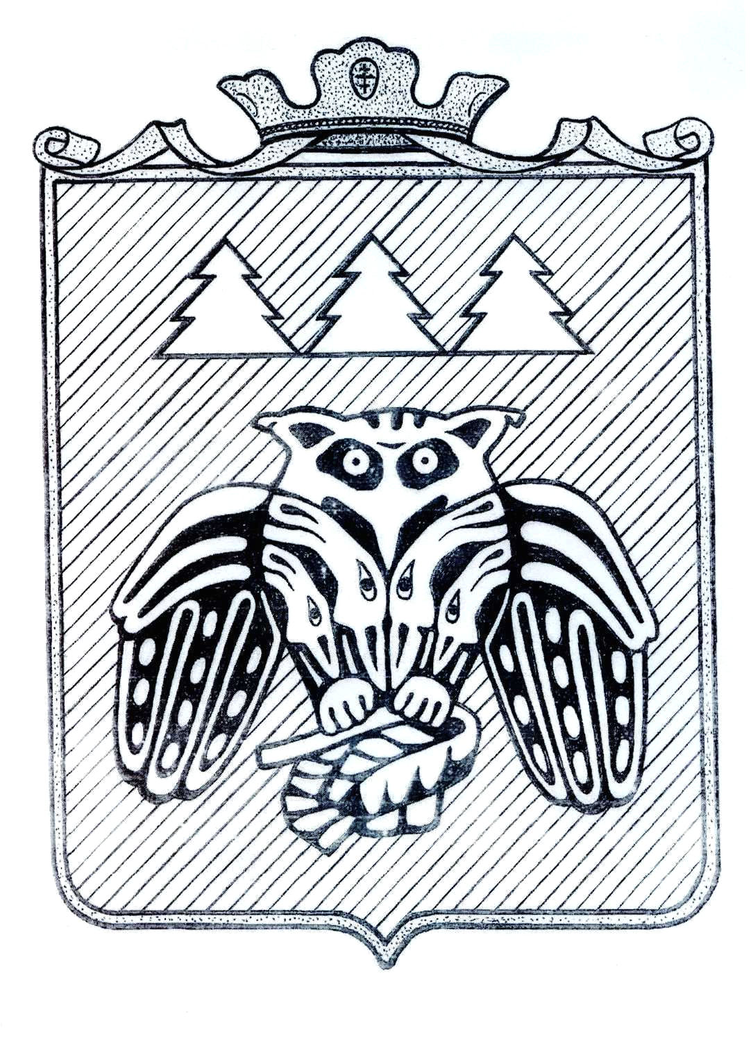

ПОСТАНОВЛЕНИЕ
Администрации сельского поселения «Слудка»

_________________________________________________________

Придаш сиктса овмодчоминса администрациялон

Шуом

от 08 ноября 2023 года № 11/66

Об отмене постановления
администрации сельского поселения
«Слудка» от 04.02.2013 № 2/16 «О признании жилых домов домами блокированной застройки»

В соответствии со ст.7 Федерального Закона Российской Федерации от 06.10.2003 № 131-Ф «Об общих принципах организации местного самоуправления в Российской Федерации», Уставом муниципального образования сельского поселения «Слудка» администрация сельского поселения «Слудка»

П О С Т А Н О В Л Я Е Т:
1. Отменить постановление администрации сельского поселения «Слудка» от 04.02.2013 № 2/16 «О признании жилых домов домами блокированной застройки».
2. Контроль за исполнением данного постановления оставляю за собой.
3. Настоящее постановление подлежит обнародованию.

Глава сельского поселения «Слудка» Н.Ю. Косолапова

